

Fakulteti i Shkencave Kompjuterike dhe Inxhinierisë

**Library Management System**

**Lab Course Programming 1**

|  |  |
| --- | --- |
| **Studentet:** | **Profesori**: |
| 181944339 Arta Mjeku  181944660 Enes Pireva  181944635 Shuajb Qerimi | Fisnik Prekazi, MSc.  Vesa Morina, Cand. MSc. |

Qershor, 2020

Prishtinë

**Përmbajtje**

1. Përshkrimi i projektit 3

2. Diagrami i Bazës së të dhënave 4

3. Dizajni i GUI 5-8

|  |  |
| --- | --- |
| **Studenti** | **CRUD Format** |
| **Arta Mjeku** | *Libri, Roli, Perdoruesi* |
| **Enes Pireva** | Autori, Klienti, Punetori |
| **Shuajb Qerimi** | Kategoria, Publikuesi |

# Përshkrimi i projektit

Library Management System eshte nje desktop aplikacion funksioni i te cilit eshte menaxhimi i nje bibloteke. Permes Library Management System, punetori dhe admini menaxhojne librat, autoret, publikuesit, kategorite, klientet si dhe te punesuarit e biblotekes. Permes ketij aplikacioni mund te shtohen, fshihen, perditesohen, filtrohen te dhena si dhe te gjenerohen raporte ne baze te atyre te dhenave. Library Management System ofron qasje per admin dhe perdorues te thjeshte (user), ku permes kycjes specifike disa opsione jane hidden ne baze te rolit ne sistem.

Databaza e ketij sistemi eshte krijuar me perdorimin e MSSQL. Databaza jone permban 8 tabela: Autori, Libri, Klienti, Punetori, Kategoria, Publikuesi, Perdoruesi dhe Roli. Ndersa sa i perket gjuhes programuese te perdorur ne zhvillimin e sistemit menaxhues te biblotekes, gjuha qe kemi zgjedhur eshte Java duke ia bashkangjitur edhe framework-un specifik per kete gjuhe qe eshte JavaSwing e cila eshte perdorur per dizajnimin e GUI. Permes Java-s kemi arritur te krijojme nje desktop aplikacion funksional dhe se bashku me te kemi ofruar edhe nje GUI terheqes si dhe user-friendly.

Modulet e zhvilluara ne kete aplikacion jane: Login forma, Home dhe CRUD te ciles ju bashkangjiten nje numer funksionesh. Login forma permban panelin dhe text-fields permes se cileve perdoruesi i fut te dhenat dhe pas komunikimit me databaze verifikohet, konfirmohet dhe lejohet qasja ne sistem. Pas qasjes ne aplikacion shfaqet Home e cila ka opsionet per menaxhimin e CRUDs te Autorit, Librit, Klientit, Punetoreve, Kategorive dhe Publikuesve. Pasi qe te qasemi ne njerin prej CRUD (psh te Autorit) shfaqen opsionet (varesisht nga roli i perdoruesit) permes se cilave mund te shtohet, fshihet, anulohet selektimi, perditesimi, filtrimi dhe gjenerimi i raportit per te dhenat e atij CRUD te selektuar.

Rolet e perdoruesve ne desktop aplikacionin tone per menaxhimin e biblotekes jane: admin dhe user. Permes kycjes ne llogari si admin, admini do te kete qasje ne te gjitha format e krijuara ne aplikacion dhe pervec kesaj ka te drejte modifikimi ne te gjitha ato forma. Ndersa permes kycjes ne sistem si user (i cili ne rastin tone eshte punetori i biblotekes), ai do te kete qasje ne te gjitha format pervec asaj te menaxhimit te te dhenave te punetoreve dhe raporteve te biblotekes (gje e cila menaxhohet vetem nga admini).

# Diagrami i Bazës së të dhënave

Diagrami i tabelave

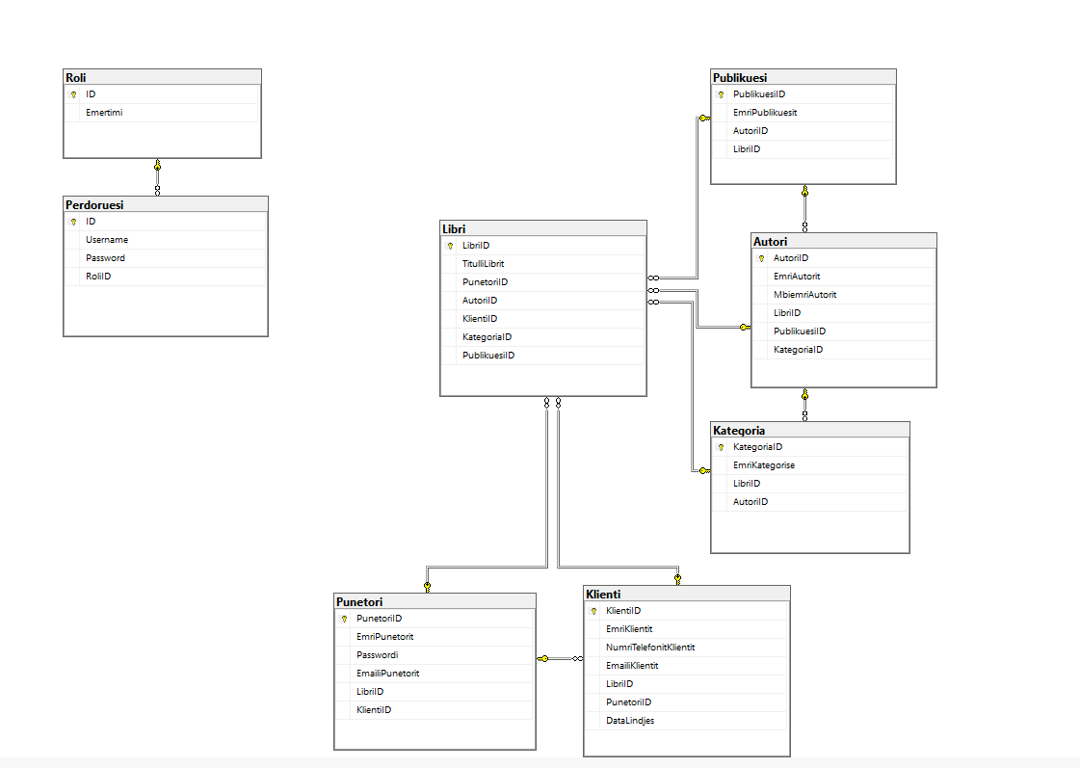

# Dizajni i GUI

Për Format e zhvilluar

1. Login form

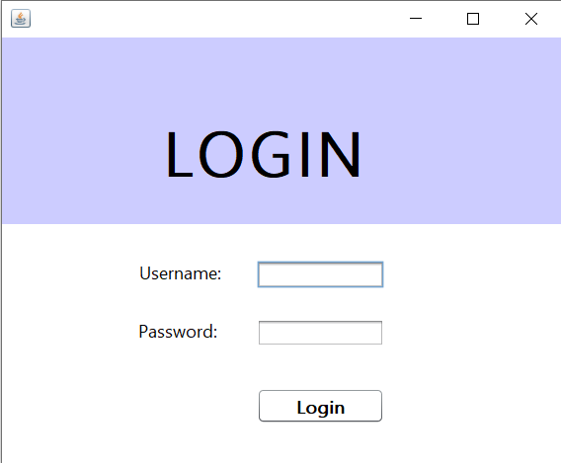

1. Home (Admin view)

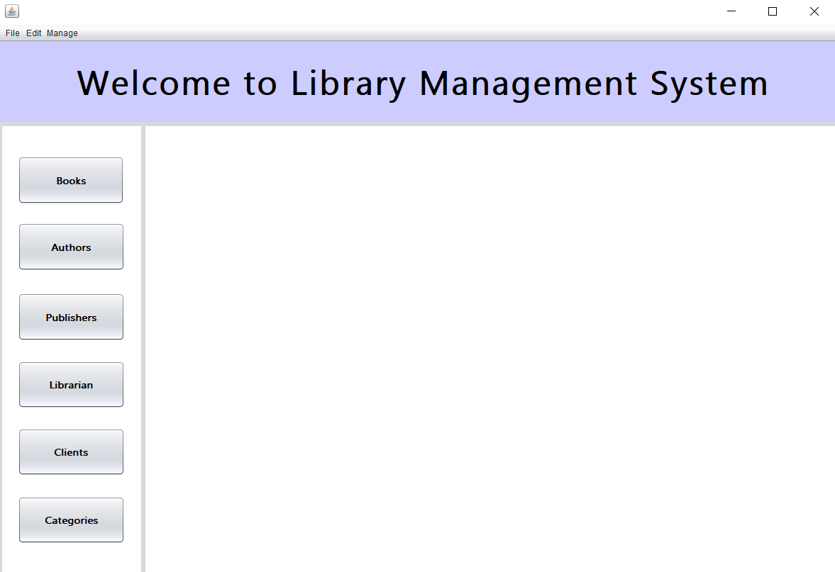

1. Home (User view)

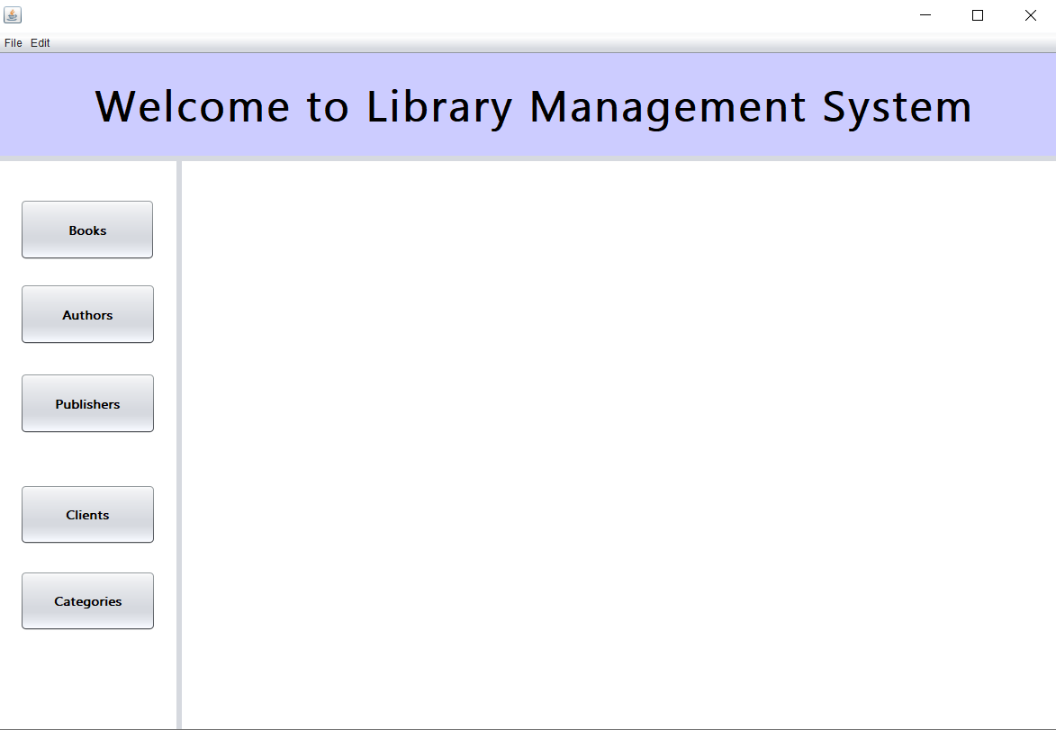

1. CRUD display

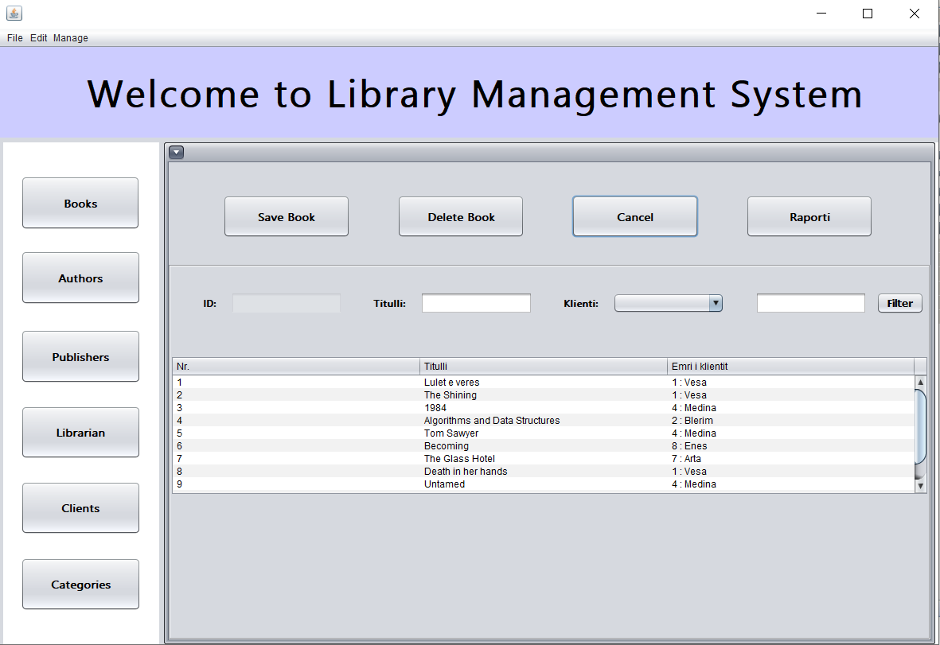

1. CRUD display with the dateChooser option

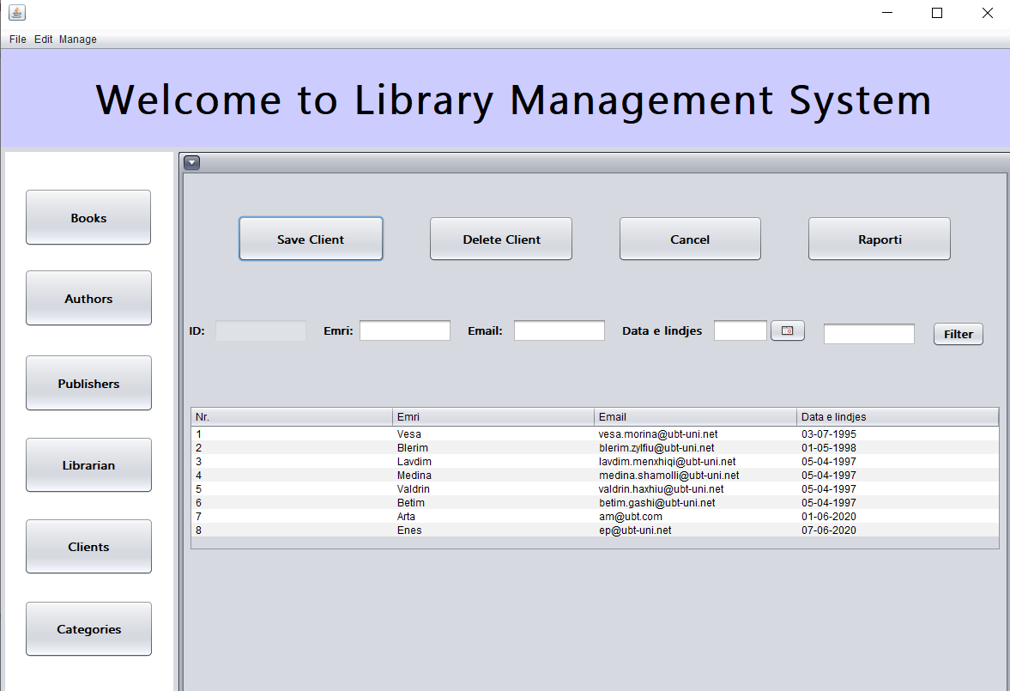

1. Report design

